La traite atlantique
https://www.lumni.fr/video/la-traite-atlantique
1 Qu’est-ce que la traite atlantique ? Quand a-t-elle eu lieu ? du XVIe s jusqu’au XIXe s
2 Dans quelle région les esclaves sont-ils amenés en majorité ? AU Brésil
3 Combien d’esclaves ont été déportés entre l’Afrique et le continent américain ?’
4 Comment les esclaves sont-ils achetés ?
5 Quelles sont les caractéristiques du voyage ? ce voyage est décrit comme le plus mortel
Les conditions insalubres.
Dans des conditions….
6 Quand la déportation prend-elle fin réellement et pourquoi ?

https://www.youtube.com/watch?v=oWlZOffQ0BE
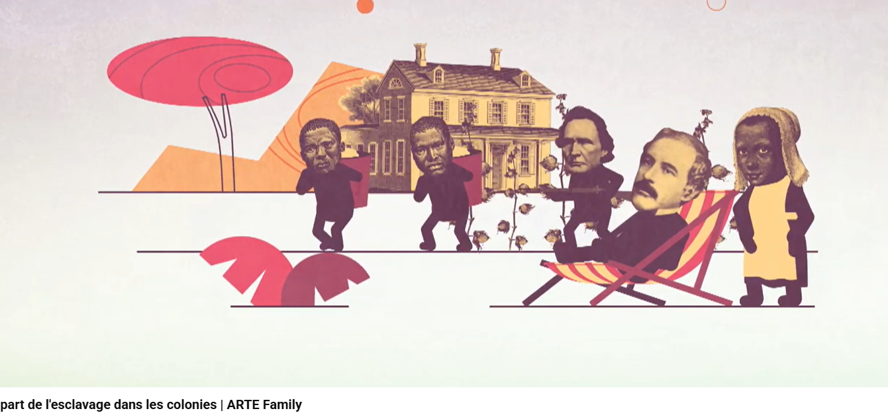
1 Une nouvelle forme d’esclavage existe-t-elle ?
Inhumain/inhumaine
2 Aujourd’hui les intérêts économiques sont-ils vraiment moins importants que les considérations humanitaires ?
3 Est-il possible de ne pas prendre en compte/d’occulter/d’oublier les conséquences de l’esclavage au XXIe siècle ?
10 mn/partie
Relecture 10mn
- Les accords
- Un déterminant devant chaque nom
- Un sujet devant chaque verbe
- Pas de double sujet
- La place de l’adjectif
- Les accents
- La négation
Les hommes évoluent.
Définir comme……
Considérer comme….
Envers
Pour commencer
En introduction
La thématique aborde……..(thème)
Et en particulier…….(sujet)

En premier lieu/ en deuxième lieu/ en troisième lieu
Tout D’abord/ ensuite/ enfin
Premièrement/deuxièmement/ troisièmement
Dans un premier temps/ dans un deuxième temps/ dans un troisième temps

En conclusion,....
Pour conclure
Pour finir
Pour répondre à notre problématique initiale

Exprimer son point de vue:
Selon moi/ d’après moi
À mon avis
Je soutiens que..../ je pense que.....

